 | Istituto Omnicomprensivo“Montefeltro”  I.C. “A.Battelli” – I.I.S. “M.Vannucci”  Via Giusti - 61028 SASSOCORVARO (PU)  Tel. 0722-76137 – Fax 0722-76261 - C.F. 82006010415  E-mail: omnicomprensivo.montefeltro@provincia.ps.it  Posta certificata: psis00100b@pec.istruzione.it  Sito web: http://www.iis-montefeltro.it | 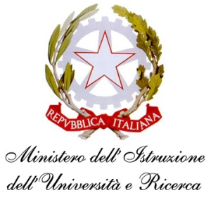

COMUNICAZIONE N. 9 Sassocorvaro, 09/09/2014

Ai Docenti
di Scuola Secondaria di II grado

Oggetto: Programma primo giorno di scuola – Accoglienza

Lunedì 15 settembre 2014
CLASSI PRIME
Ore 8,20 – 8,45 Appello in classe e consegna annuario
Ore 8,45 – 9,00 Trasferimento in Aula Magna
Ore 9,00 – 10,55 Benvenuto Autorità e vice-preside
Ore 10,55 – 11,15 Intervallo nei plessi
Ore 11,15 – 13,40 In classe - attività “L’accoglienza è…”

CLASSI SECONDE
Ore 8,20 – 8,45 Appello in classe
Ore 8,45 – 9,00 Trasferimento in Aula Magna
Ore 9,00 – 10,55 Benvenuto Autorità e vice-preside
Ore 10,55 – 11,15 Intervallo nei plessi
Ore 11,15 – 13,40 In classe - consegna annuario

TRIENNIO
Ore 8,20 – 9,40 In classe - appello e consegna annuario
Ore 9,40 – 10,55 (classi quinte) in classe – incontro con ex alunni
(classi terze e quarte) in classe
Ore 10,55 – 11,15 Intervallo
Ore 11,15 – 11,30 Trasferimento in Auditorium Comunale
Ore 11,30 – 13,15 Benvenuto Autorità e Dirigente Scolastico
Ore 13,15 – 13,40 Rientro in classe e contrappello

Si allega alla presente il programma dei giorni successivi per l’accoglienza delle classi prime.
La presente comunicazione è pubblicata sul sito Internet della scuola all’indirizzo http://www.iis-montefeltro.it. alla voce ALBO/Circolari.

Il Dirigente Scolastico Reggente Dott.ssa Reana Mazza,2014,1,
uff.did.sp

